Examen HAVO
2025

tijdvak 2
donderdag 19 juni
13.30 – 16.30 uur

wiskunde B

 | Raken aan de $x$-as
De functie $f$ wordt gegeven door $f\left(x\right)=x^{3}-9x^{2}+24x-16$.
De grafiek van $f$ heeft twee toppen.
De rechter top ligt op de $x$-as. figuur
5p | 1 | 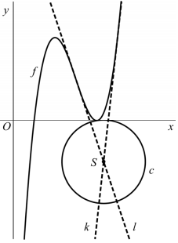  Bewijs dit.
Verder worden de volgende twee raaklijnen aan de grafiek
van $f$ gegeven:
- lijn $k$ met vergelijking $y=9x-41$;
- lijn $l$ met vergelijking $3x+y=11$.

Lijnen $k$ en $l$ snijden elkaar in punt $S$. De cirkel $c$ heeft
middelpunt $S$ en raakt de $x$-as. Zie de figuur.
5p | 2 | Stel op exacte wijze een vergelijking op van cirkel $c$.

Sloeproeien
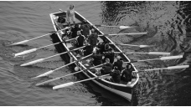
Bij een wedstrijd sloeproeien wordt er geroeid in foto
houten sloepen. Zie de foto.
Bij zo’n wedstrijd kunnen de vorm en de grootte
van de sloepen en het aantal roeiers per sloep
verschillen. Hiermee wordt rekening gehouden bij
het bepalen van de uitslag van de wedstrijd.

De sloep waarin het gemiddelde geleverde
vermogen $P$ per roeier het grootst is, wint. De
waarde van $P$ wordt na afloop van de wedstrijd als volgt berekend:
- Eerst wordt op basis van de tijd die een sloep nodig had om de wedstrijdafstand af te leggen de gemiddelde snelheid $v$ van de sloep berekend.

- Daarna wordt voor de sloep een waarde $W$ berekend die aangeeft hoe makkelijk of moeilijk de sloep door het water glijdt. De waarde van $W$ is afhankelijk van de vorm van de sloep en de gemiddelde snelheid van de sloep. Er geldt:
$W=\frac{A}{1-B∙v^{2}}$ (formule 1)
Hierin zijn $A$ en $B$ constanten die afhankelijk zijn van de vorm van de sloep en is $v$ de gemiddelde snelheid van de sloep in m/s.

- Ten slotte wordt het gemiddelde geleverde vermogen $P$ per roeier in watt berekend:
$P=\frac{1}{n}∙W∙v^{3}$ (formule 2)
Hierin is $n$ het aantal roeiers in de sloep, $W$ de waarde die volgt uit formule 1 en $v$ de gemiddelde snelheid van de sloep in m/s.

Bij een wedstrijd hebben de roeiers in sloep 1 en sloep 2 een afstand van 17,3 km geroeid. Na afloop van de wedstrijd wordt voor beide sloepen de waarde van $P$ berekend. De sloep met de hoogste waarde wint. Voor sloep 1 is de waarde van $P$ al berekend. Zie de tabel.

tabel
sloep | $$n$$ | $$A$$ | $$B$$ | $v$ (m/s) | P (watt)
1 | 8 | 21,36 | 0,05 | 2,62 | 73,1
2 | 10 | 23,04 | 0,08 | … | …

Sloep 2 heeft de afstand van 17,3 km afgelegd in een tijd van 1 uur, 53 minuten en 58 seconden.
4p | 3 | Onderzoek welk van de twee sloepen de wedstrijd heeft gewonnen.
 |  | Stel dat een van de acht roeiers in sloep 1 niet mee roeit maar alleen stuurt en dat voor de overige zeven roeiers het gemiddelde geleverde vermogen P per roeier 73,1 watt blijft. Volgens de formules zou dan de gemiddelde snelheid van deze sloep - met nu dus zeven roeiers - lager zijn dan de 2,62 m/s in de tabel.
3p | 4 | Bereken de gemiddelde snelheid van sloep 1 in m/s in deze situatie. Geef je eindantwoord in twee decimalen.
De gemiddelde snelheid $v$ van sloep 1 ligt ook tijdens andere wedstrijden tussen 2 en 3 m/s. Voor de waarde $W$ van sloep 1 geldt:
$W=\frac{21,36}{1-0,05∙v^{2}}$ (formule 3)
Met formule 3 kan voor sloep 1 beredeneerd worden dat hoe groter de waarde van $v$ is, hoe groter de waarde van $W$ is.
3p | 5 | Geef deze redenering. Het geven van een getallenvoorbeeld of een verwijzing naar een grafiek is niet voldoende.

 | Een exponentiële functie
De functie $f$ wordt gegeven door $f\left(x\right)={(\frac{1}{3})}^{x-2}$
Op de grafiek van $f$ ligt punt $A$ met $y$-coördinaat 4. De $x$-coördinaat van $A$ kan geschreven worden in de vorm $x={}_{.}^{p}{\log{(q)}}$.
3p | 6 | Bereken exact mogelijke waarden van $p$ en $q$.
 |  | figuur
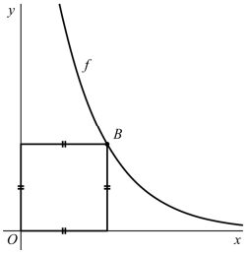
Op de grafiek van $f$ ligt het punt $B$ zodanig dat $B$ de
rechterbovenhoek is van een vierkant waarvan twee
zijden samenvallen met de assen.
De oorsprong $O$(0, 0) is de linkeronderhoek van dit
vierkant. Zie de figuur.
3p | 7 | Bereken de oppervlakte van het vierkant.  Geef je eindantwoord in één decimaal.

De grafiek van $f$ ontstaat door op de standaardgrafiek met formule $y=3^{x}$ de volgende twee transformaties toe te passen:
- eerst een horizontale verschuiving 2 naar links;
- dan een vermenigvuldiging ten opzichte van de $y$-as met -1.
3p | 8 | Bewijs dat de grafiek van $f$ inderdaad ontstaat door op deze standaardgrafiek de twee genoemde transformaties toe te passen.

 | Een wortelfunctie
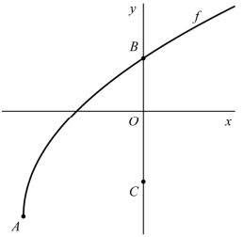
De functie $f$ wordt gegeven door figuur 1
$f\left(x\right)=-16+\sqrt{32x+576}$.

De grafiek van $f$ heeft randpunt $A$ en snijdt de $y$-as in
het punt $B$.
Verder is gegeven het punt $C(0; -10,75)$. Zie figuur 1.
Er geldt: $AC=BC$.
6p | 9 | Toon dit op algebraïsche wijze aan.
De grafiek van $f$ snijdt de $x$-as in het punt $D$. De lijn $l$
gaat door de punten $C$ en $D$ en de lijn $m$ raakt de figuur 2
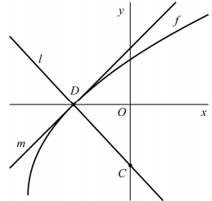
grafiek van $f$ in $D$. Zie figuur 2.
De hoek tussen $l$ en $m$ is net geen 90°.
8p | 10 | Bereken op algebraïsche wijze de scherpe hoek in  graden tussen $l$ en $m$.  Geef je eindantwoord in één decimaal.

 | Zonnepanelen
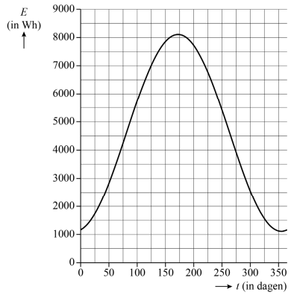
De hoeveelheid energie die een zonnepaneel figuur 1
ontvangt, is afhankelijk van de dag in het jaar
en de hellingshoek van het paneel.
Gedurende een jaar is door een weerstation
elke dag de hoeveelheid ontvangen energie $E$
(in Wh) gemeten. Bij deze metingen is een zo
passend mogelijk model opgesteld. In figuur 1
is de bijbehorende grafiek getekend. Hierbij is
$E$ uitgezet tegen de tijd $t$ in dagen met $t=0$
op 1 januari.

De formule die bij het model hoort heeft een
periode van 365 dagen en ziet er als volgt uit:
$E=p∙\sin{(q∙\left(t-r\right))+s}$
5p | 11 | Bepaal mogelijke waarden van $p$, $q$, $r$ en $s$.  Geef de waarde van $q$ in vier decimalen en de  waarden van $p$, $r$ en $s$ als geheel getal.

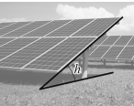
Zonnepanelen worden ten opzichte van de grond onder een foto
bepaalde hellingshoek $h$ geplaatst. Zie de foto.

Om een verband te vinden tussen deze hellingshoek $h$ en de
hoeveelheid ontvangen energie, heeft een onderzoeker tien
dezelfde zonnepanelen naast elkaar geplaatst, elk onder een
verschillende hoek $h$.

Vervolgens heeft hij gemeten figuur 2
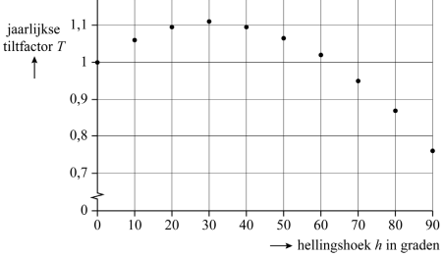
hoeveel energie elk zonnepaneel
een jaar lang ontvangen heeft.
Deze hoeveelheid per zonnepaneel
heeft hij vergeleken met de
hoeveelheid bij het zonnepaneel
met $h=0$. De resultaten van zijn
onderzoek zijn weergegeven in
figuur 2.

In figuur 2 is af te lezen dat bij een
hellingshoek van 30 graden de
zogenaamde ‘tiltfactor’ 1,11 is. Dit betekent dat het zonnepaneel met $h=30$ in een jaar tijd 11 procent meer energie heeft ontvangen dan het zonnepaneel met $h=0$. Het zonnepaneel met $h=90$ heeft de minste energie ontvangen.
3p | 12 | Bereken met behulp van figuur 2 hoeveel procent minder energie dit zonnepaneel heeft ontvangen ten opzichte van de optimale situatie met $h=30$. Geef je eindantwoord in één decimaal.
Het verband tussen de tiltfactor $T$ en de hellingshoek $h$ in graden kan voor hellingshoeken tussen 0 en 50 graden benaderd worden door een formule van de vorm:
$T=a∙h^{2}+b∙h+1$ (formule 2)
Hierin zijn $a$ en $b$ constanten.
We nemen aan dat de grafiek die bij formule 2 hoort de top (30; 1,11) heeft. Op basis van alleen deze top liggen de waarden van $a$ en $b$ in formule 2 vast. (Verder lezen we dus geen punten af.)
5p | 13 | Bereken op algebraïsche wijze deze waarden van $a$ en $b$. Geef je eindantwoorden in vier decimalen.

 | Twee driehoeken
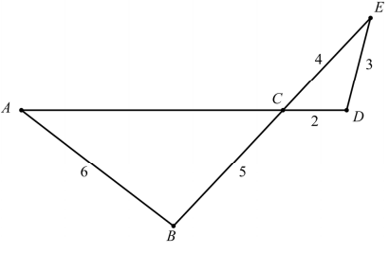
Gegeven is driehoek $ABC$ met $AB 6$
en $BC 5$.
Verder is gegeven driehoek $CDE$ met
$CD 2$ , $DE 3$ en $CE 4$.
Punt $C$ is het snijpunt van lijnstuk $AD$
en lijnstuk $BE$. Zie de figuur.
Zijde $AC$ is de enige zijde waarvan de
lengte onbekend is.
7p | 14 | Bereken op algebraïsche wijze de lengte  van deze zijde $AC$. Geef je eindantwoord  in één decimaal.

 | Punten op een cirkelboog
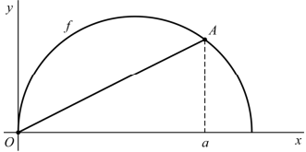
De functie $f$ wordt gegeven door figuur 1
$f\left(x\right)=\sqrt{x\left(4-x\right)}$.
Op de grafiek van $f$ ligt een punt $A$ met
$x$-coördinaat $a$. De coördinaten van punt $A$
zijn dus $(a, \sqrt{a\left(4-a\right)}$). Tussen oorsprong $O$
en punt $A$ is een lijnstuk getekend. Zie figuur 1.
De helling van lijnstuk $OA$ is $\frac{1}{2}$.
5p | 15 | Bereken exact de $x$-coördinaat van $A$.
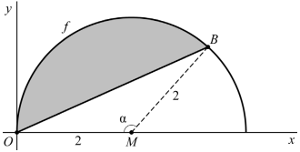
De grafiek van $f$ valt samen met de bovenste figuur 2
helft van een cirkel met middelpunt $M(2, 0)$ en
straal 2. In figuur 2 is de grafiek van $f$
nogmaals weergegeven, maar nu met daarop
een ander punt, punt $B$. Bovendien is hierin
het gebied onder de grafiek van $f$ én boven
lijnstuk $OB$ grijs gemaakt.
Verder geldt $α=∠OMB.$

Voor de oppervlakte $S$ van het grijze gebied geldt:
$S=2α-2\sin{(α)}$ met $α$ in radialen.
De positie van punt $B$ is zo gekozen dat oppervlakte $S$ de helft is van de oppervlakte van de halve cirkel.
5p | 16 | Bereken hoek $α$ in graden. Geef je eindantwoord als geheel getal.

Wiskunde B 2025-II
Uitwerkingen. (N=1,2)

 | Raken aan de $x$-as
1 | maximumscore 5
 | - $f^{'}\left(x\right)=3x^{2}-18x+24$ | 1
 | - $f^{'}\left(x\right)=0$ geeft $3\left(x-2\right)\left(x-4\right)=0$ | 2
 | - $x=2∨x=4$ | 1
 | - $f\left(4\right)=0$ en ligt dus op de $x$-as | 1
2 | maximumscore 5
 | - $9x-41=-3x+11$ | 1
 | - $12x=52$ geeft $x_{S}=4\frac{1}{3}$ | 1
 | - $y_{S}=-2$ | 1
 | - ${(x-4\frac{1}{3})}^{2}+{\left(y+2\right)}^{2}=4$ | 2

 | Sloeproeien
3 | maximumscore 4
 | - $v=\frac{17300}{3600+3180+58}=2,52…$ m/s | 2
 | - $W=\frac{23,04}{1-0,08∙2,52…^{2}}=47,21…$ | 1
 | - $P=\frac{1}{10}∙47,21…∙2,52…^{3}=76,46…$, dus sloep 2 wint | 1
4 | maximumscore 4
 | - $\frac{1}{7}∙\frac{21,36}{1-0,05∙v^{2}}∙v^{3}=73,1$ | 1
 | - invoer: $y_{1}=\frac{1}{7}∙\frac{21,36}{1-0,05∙x^{2}}∙x^{3}$ en $y_{2}=73,1$ intersect | 1
 | - $x≈2,53$ m/s | 1
5 | maximumscore 3
 | - als $v$ toeneemt, neemt $v^{2}$ ook toe | 1
 | - dan neemt $1-0,05∙v^{2}$ af | 1
 | - en $\frac{21,36}{1-0,05∙v^{2}}$ neemt dan weer toe | 1

 | Een exponentiële functie
6 | maximumscore 3
 | - uit ${(\frac{1}{3})}^{x-2}=4$ volgt $x-2={}_{.}^{\frac{1}{3}}{\log{(4)}}$ | 1
 | - $x={}_{.}^{\frac{1}{3}}{\log{(4)}}+2={}_{.}^{\frac{1}{3}}{\log{(4)}}+{}_{.}^{\frac{1}{3}}{\log{(\frac{1}{9})}}={}_{.}^{\frac{1}{3}}{\log{(\frac{4}{9})}}$ | 2
7 | maximumscore 4
 | - ${(\frac{1}{3})}^{x-2}=x$ | 1
 | - Beschrijven hoe deze vergelijking met de GR opgelost kan worden | 1
 | - $x=1,58…$ en de oppervlakte wordt dan $1,58…^{2}≈2,5$ | 2
8 | maximumscore 3
 | - $y=3^{x}\underset{→}{ 2 naar links }y=3^{x+2}$ | 1
 | - $y=3^{x}+2\underset{→}{ V_{y-as} met -1 }y=3^{-x+2}$ | 1
 | - $y=3^{-x+2}={\left(3^{-1}\right)}^{x-2}={(\frac{1}{3})}^{x-2}$ | 1

 | Een wortelfunctie
9 | maximumscore 6
 | - $32x-576=0$ geeft $x_{A}=-18$ | 2
 | - $A$(-18, -16) | 1
 | - $y_{B}=f\left(0\right)=8$ | 1
 | - $AC=\sqrt{{18}^{2}+{5,25}^{2}}=18,75$ en $BC=10,75+8=18,75$ | 2
10 | maximumscore 8
 | - $f\left(x\right)=0$ geeft $\sqrt{32x+576}=16$ | 1
 | - uit $32x+576=256$ volgt $x_{D}=-10$ | 1
 | - ${rc}_{CD}=-\frac{10,75}{10}$ | 1
 | - $f^{'}\left(x\right)=\frac{32}{2\sqrt{32x+576}}$ | 2
 | - ${rc}_{m}=f^{'}\left(-10\right)=1$ | 1
 | - $\tan^{-1}{(1)}+\tan^{-1}{(\frac{10,75}{10})}=92,07…$° | 1
 | - $∠\left(l, m\right)=180°-92,07…°≈87,9°$ | 1

 | Zonnepanelen
11 | maximumscore 5
 | - $s=\frac{8100+1100}{2}=4600$ en $p=8100-4600=3500$ | 3
 | - de grafiek gaat bij $t=80$ stijgend door de evenwichtsstand: $r=80$ | 1
 | - $q=\frac{2π}{365}≈0,0172$ | 1
12 | maximumscore 3
 | - Tiltfactor bij $h=90$ is 0,76 | 1
 | - $\frac{1,11∙E_{0}-0,76∙E_{0}}{1,11∙E_{0}}∙100\%≈31,5\%$ | 2
13 | maximumscore 5
 | - $T^{'}=2a∙h+b$ | 1
 | - uit $T^{'}\left(30\right)=0$ volgt $b=-60a$ | 1
 | - door $(30; 1,11)$ geeft $900a+30b+1=1,11$ | 1
 | - $-900a=0,11$ geeft $a=-0,0001$ en $b=0,0073$ | 2

 | Twee driehoeken
14 | maximumscore 7
 | - $3^{2}=2^{2}+4^{2}-2∙2∙4∙cos⁡(∠DCE)$ | 1
 | - $\cos\left(∠DCE\right)=0,6875$ geeft $∠DCE=46,5…°$ | 1
 | - $∠ACB=∠DCE$ (overstaande hoeken) | 1
 | - $\frac{6}{\sin\left(46,5…°\right)}=\frac{5}{\sin\left(∠BAC\right)}$ geeft $\sin{(∠BAC)}=0,60…$ | 1
 | - $∠BAC=37,2…°$ | 1
 | - $∠ABC=180°-46,5…°-37,2…°=96,1…°$ (hoekensom driehoek) | 1
 | - $\frac{6}{\sin\left(46,5…°\right)}=\frac{AC}{\sin\left(96,1…°\right)}$ geeft $AC≈8,2$

 | Punten op een cirkelboog
15 | maximumscore 5
 | - $\frac{\sqrt{a\left(4-a\right)}}{a}=\frac{1}{2}$ | 1
 | - $2\sqrt{a\left(4-a\right)}=a$ geeft $4a\left(4-a\right)=a^{2}$ | 1
 | - $5a^{2}-16a=a\left(5a-16\right)=0$ | 2
 | - $a=0∨a=3\frac{1}{5}$ | 1
16 | maximumscore 5
 | - $O_{halve cirkel}=\frac{1}{2}⋅π⋅2^{2}=2π$ | 1
 | - $2x-2\sin\left(x\right)=π$ | 1
 | - beschrijven hoe deze vergelijking met de GR opgelost kan worden | 1
 | - $x=2,3…$ rad, en dat is ongeveer 132° | 2

